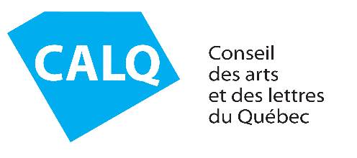 | Formulaire de modification  aux dates d’un projet - COVID-19

Le ou la bénéficiaire d’une aide financière peut demander une modification aux dates de réalisation de son projet si des circonstances exceptionnelles ou indépendantes de sa volonté ont retardé la réalisation du projet.
Dès l’analyse et l’acceptation de votre demande par la personne responsable de votre dossier au Conseil, la nouvelle date de fin de projet sera visible dans votre dossier en ligne.

SECTION 1 – IDENTIFICATION
Numéro de dossier CALQ | Nom et prénom
Courrier électronique |  |  | Numéro de téléphone
Titre du projet
Dates de réalisation  (initialement prévues) | Du au | Nouvelles dates : | Du au

Section 2 – Justification de la demande
Documents à joindre s’IL Y A LIEU
Nouvel échéancier de réalisation.
Tout autre document justifiant la demande de report (ex : lettre de confirmation du partenaire pour un changement de dates de diffusion, changement de date d’accès à un atelier ou à un studio pour un enregistrement, etc.)
Modalité d’envoi
Veuillez retourner, par courriel, le formulaire rempli et les documents requis à la personne responsable de votre dossier au Conseil.

Je comprends que l’utilisation du courrier électronique n’offre aucune garantie de confidentialité et j’accepte les risques associés à la communication de renseignements personnels par courriel.
Le Conseil des arts et des lettres du Québec confirme que les renseignements personnels ainsi recueillis ne sont accessibles qu’aux personnes autorisées à les recevoir au sein de son organisation. Le Conseil n'utilisera que l’information requise pour donner suite à votre message ou pour y répondre.

RÉSERVÉ AU CONSEIL
Demande admissible |  | Oui Non
Approbation |  | Oui Non
 | Chargé(e) de programmes |  | Signature |  |  | Date

